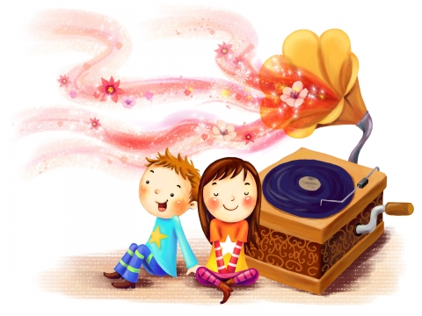 **Родители!!! Внимание!!!**

Если вы заметили, что ваш

ребенок постоянно поет, не может прожить без музыки и дня,

а также стремительно тянется к прекрасному, ***то вам – к нам!!!***

**Детская школа искусств № 4 осуществляет набор**

**в течение учебного года детей от 3,5 до 6,5 лет**

**на платную образовательную программу**

**«Искусство для малышей»**

В данный вид обучения входят такие занятия:

**Общеразвивающее направление:**

1.Хореография

2.Слушание музыки

3.ИЗО (лепка, рисование)

Занятия проводятся в групповой форме,

продолжительностью 25-30 минут.

**Стоимость обучения – 1 500 рублей в месяц.**

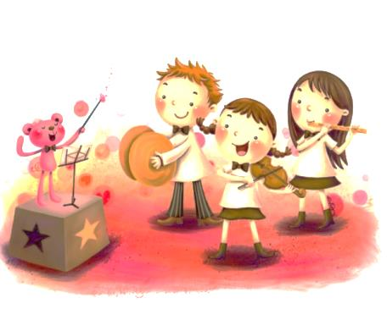Более подробную информацию вы можете узнать по адресу: Косая Гора, ул. Гагарина, д. 1

или по тел. (4872) 77-03-74.

**Музыкальное направление:**

1.Хоровое пение

2.Ритмика

3.Шумовой оркестр

И**ндивидуальные занятия:**

1.Музыкальный инструмент (фортепиано, скрипка, гитара, баян, аккордеон, домра)

2.Постановка голоса

3.Хореография

4.Живопись

Занятия проводятся в индивидуальной форме,

продолжительностью 30-40 минут.

Стоимость за одно занятие **–** 500 рублей.

Более подробную информацию вы можете узнать по адресу: Косая Гора, ул. Октябрьская, д. 1

или по тел. (4872) 23-08-98.